Повреждение магистральных кровеносных сосудов - симптомы и лечение
Что такое повреждение магистральных кровеносных сосудов? Причины возникновения, диагностику и методы лечения разберем в статье доктора Мурасова Тимура Мансафовича, сосудистого хирурга со стажем в 11 лет.
Над статьей доктора Мурасова Тимура Мансафовича работали литературный редактор Юлия Липовская, научный редактор Динар Сафин и шеф-редактор Маргарита Тихонова

Мурасов Тимур Мансафович
Об авторе
Сосудистый хирург (ангиохирург) Cтаж — 11 лет
Клиника «Стоп Варикоз»
Городская больница №21
Клиника «Стоп Варикоз»
Дата публикации 8 апреля 2022Обновлено 11 апреля 2022

Определение болезни. Причины заболевания
Повреждение магистральных кровеносных сосудов (major blood vessel injury) — это полное или частичное нарушение целостности крупных сосудов. Чаще всего оно сопровождается наружным или внутренним кровотечением.
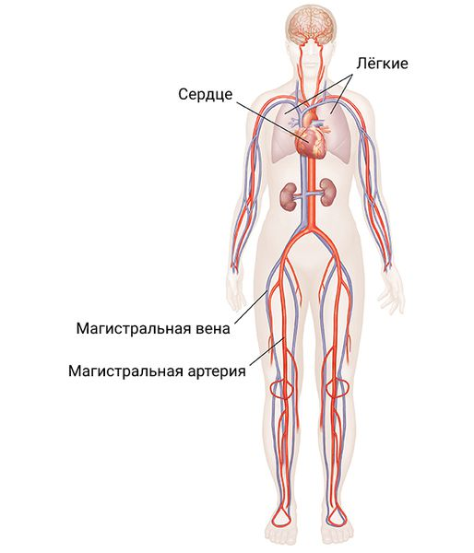
Магистральные сосуды
В течение жизни любой человек получает травмы — от мелких ссадин до травм, не совместимых с жизнью. Повреждение магистральных, т. е. крупных, сосудов как раз относится к таким жизнеугрожающим состояниям, так как человек может потерять много крови за короткое время.

Распространённость
Травмы и ранения сосудов занимают одно из лидирующих мест в современной хирургии повреждений и часто сопровождаются тяжёлыми осложнениями, после которых человек может стать инвалидом. В мирное время частота повреждений сосудов составляет от 2 до 3 %, во время войны — от 6 до 17 % _{[1][2][3][4][5][6]}.

От чего зависит тяжесть повреждения
Тяжесть сосудистой травмы напрямую зависит от типа поражённого сосуда (артерия или вена), его диаметра и локализации.
Как влияет тип сосуда. Артерии несут кровь, богатую кислородом и питательными веществами, от сердца к тканям, по венам переработанная кровь оттекает обратно к сердцу. Травмы вен редко бывают опасными: мелкие поверхностные вены могут сами закрыться кровяным сгустком, крупные вены достаточно передавить повязкой или жгутом, чтобы кровотечение прекратилось или замедлилось.
В артериях скорость кровотока выше, поэтому артериальное кровотечение остановить сложнее, особенно если повреждена крупная артерия. При такой травме человек быстро теряет кровь, из-за этого тканям и органам, которые кровоснабжались этой артерией, не хватает кислорода и питательных веществ. В результате может развиваться ишемия (обратимое повреждение тканей) или гангрена (гибель тканей) как от самой травмы, так и от длительно наложенного жгута в последующем. По данным многих научных работ, в 30–70 % случаев травма магистральных сосудов приводит к ампутации руки или ноги из-за гангрены _{[7][8][9]}.
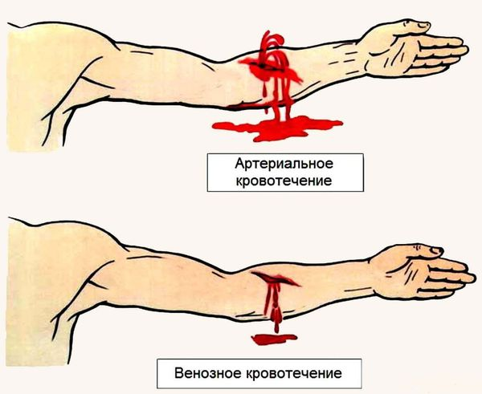
Артериальное и венозное кровотечение
Как влияет диаметр сосудов. Магистральные сосуды — это главные, наиболее крупные артерии и вены. Самый крупный магистральный сосуд — аорта, её диаметр 2–3 см. Травма магистрального сосуда часто становится причиной смерти. Периферические сосуды более мелкие, если они травмируются, угроза для жизни минимальная. Капилляры — это мельчайшие сосуды, чаще всего капиллярное кровотечение останавливается самостоятельно и не представляет опасности.
Как влияет локализация сосудов. При повреждении крупных сосудов брюшной полости и нестабильной гемодинамике есть высокая вероятность смерти — более 90 % _{[10][11][12]}. Это связано с тем, что такие сосуды сложно пережать и остановить кровотечение. Например, аорта идёт вдоль позвоночника, в ней большой объём крови и высокое давление. Если аорта повреждается, её очень сложно пережать, для этого нужно кулаком надавить на живот практически до позвоночного столба, что сложно сделать даже взрослому мужчине.
Эффективность медицинской помощи пострадавшим зависит от механизма и вида повреждения сосуда, условий внешней среды, времени от момента травмы до момента оказания помощи и её объёмов.

Причины повреждений магистральных кровеносных сосудов
Причиной повреждения сосудов может быть травма, медицинская манипуляция (ятрогенные повреждения) или патология. Рассмотрим их подробнее:
- Травмы. К ним относятся повреждение колюще-режущими предметами, автодорожные, бытовые и производственные травмы, а также огнестрельные ранения. Реже встречаются разрывы сосудов из-за резкого патологического смещения тканей, например при падении, переломе, вывихе или спортивных травмах. Ещё реже регистрируются раны от укусов и электротравмы сосудов.
- Медицинские манипуляции. Сосуды могут повредиться при установке катетера, прошивании или перевязке артерий и вен во время операции, а также при эндоваскулярных методах лечения, которые выполняются через прокол в сосуде. Пролежни магистральных сосудов после ортопедических операций в последнее время появляются редко и чаще связаны с неправильным уходом после операции.
- Патологии. Крайне редко сосуды повреждаются, когда в них прорастает опухоль. Однако опухоль чаще затрагивает более мелкие артерии и вены _{[13]}.

При обнаружении схожих симптомов проконсультируйтесь у врача. Не занимайтесь самолечением - это опасно для вашего здоровья!

Симптомы повреждения магистральных кровеносных сосудов

Симптомы открытой травмы сосудов
- Кровотечение из раны. При артериальном кровотечении кровь ярко-красная и пульсирующая, скорость кровопотери при этом высокая. При венозном — кровь более тёмная и густая, скорость кровопотери небольшая.
- Рана в области предполагаемого хода сосуда.
- Боль в области повреждения. Может появиться сразу или через несколько секунд или минут, если человек находится в шоковом состоянии _{[20]}.
- Гематома (подкожное скопление крови) в области повреждения. Может появиться в течение нескольких минут или часов после травмы.
- Ишемические изменения в конечности — это изменения, связанные с тем, что тканям не хватает кислорода и питательных веществ. На ишемию может указывать холодная кожа кистей и стоп, уменьшение или полное отсутствие чувствительности на этих участках. Начальные признаки могут появиться сразу, в дальнейшем ситуация постепенно усугубляется.
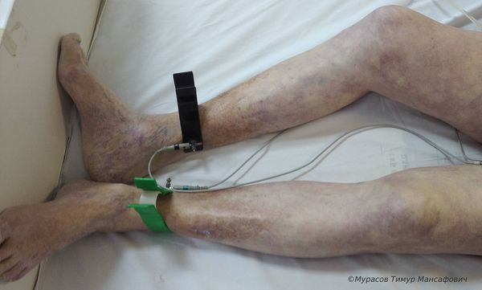
Изменение цвета кожи при ишемии
- Признаки гиповолемического шока: холодный пот, резко пониженное артериальное давление, учащение пульса, головокружение, потеря сознания, одышка. Тяжесть этих симптомов напрямую зависит от скорости и объёма кровопотери: чем больше крови потерял человек – тем хуже состояние.

Симптомы закрытой травмы сосудов
При закрытой травме сосудов, когда нет входного отверстия, кровотечения и раны не видно, но могут появиться признаки ишемии и шока. Иногда возникает боль в той области, где повредился сосуд и началось кровотечение, или увеличивается живот за счёт скопления крови. Возможно кровохарканье, рвота кровью, чувство сдавления и дискомфорта в области повреждения.

Патогенез повреждения магистральных кровеносных сосудов
При повреждении магистрального кровеносного сосуда человек теряет много крови, из-за этого нарушается кровоснабжение и развивается ишемия.
Например, при травме крупной артерии руки или ноги конечность не получает достаточно кислорода и питательных веществ. Если состояние пациента стабильное, но кровотечение продолжается, кислородное голодание тканей постепенно усугубляется _{[13]}. При этом возникает боль, конечность становится холодной, хуже двигается. Если кровотечение не удаётся остановить, то в среднем через 1,5–2 часа ткани начинают погибать необратимо — полностью исчезает чувствительность и суставы перестают двигаться. При этом продукты распада тканей начинают всасываться в кровь.
Если кровоток восстанавливается на стадии необратимой ишемии, в кровь попадает ещё больше продуктов распада. Почки, которые должны их выводить, не справляются, и развивается почечная недостаточность. Такая ситуация называется синдромом включения.
Массивная одномоментная кровопотеря (до 1,5–2 л и более) приводит к выраженному нарушению функций сердечно-сосудистой системы, кислородному голоданию тканей, прежде всего центральной нервной системы. Это грозит шоком и летальным исходом.

Классификация и стадии развития повреждения магистральных кровеносных сосудов
В 1996 году П. Г. Брюсов предложил классификацию сосудистых повреждений, которая используется и сейчас _{[14]}.
Классификация сосудистых повреждений
Классификационный признак | Открытая рана | Закрытая рана
Механизм повреждения | • раны огнестрельные (пулевые, минно-взрывные, осколочные);  • колото-резаные;  • ушибленные;  • размозжённые;  • укушенные | • удар;  • сдавление;  • лечение
Анатомические изменения в сосуде | • касательное ранение без повреждения интимы (внутреннего слоя сосудов);  • боковое ранение;  • сквозное ранение;  • неполный поперечный перерыв;  • полный перерыв;  • контузия | • ушиб;  • разрыв отдалённых слоёв сосуда;  • полный разрыв сосуда;  • неполный разрыв сосуда;  • размозжение слоёв;  • сдавление;  • отрыв коллатеральной ветви;  • прокол сосуда костным отломком;  • спазм;  • контузия
Количество повреждений в анатомической области | • изолированные повреждения сосуда (артерии или вены);  • сочетанные повреждения артерии вместе с веной, костью и нервом
Клинические проявления | • без первичного кровотечения или пульсирующей гематомы;  • с первичным кровотечением и образованием пульсирующей гематомы
Степень ишемии тканей конечности | • I степень (компенсированная) — кровь поступает в ткани по запасным и/или восстановленным сосудам, её достаточно для нормальной работы;  • II степень (некомпенсированная) — кровоснабжение снижено, его недостаточно для нормальной работы тканей, прогрессирует ишемия;  • III степень (необратимая) — ткани погибли, их нужно удалить;  • IV степень (некроз конечности) — ткани погибли, начинают всасываться продукты распада; чтобы сохранить жизнь пациента, мёртвые ткани нужно удалить
Когда необходимо указать локализацию повреждения, применяется классификация повреждённых кровеносных сосудов Американской ассоциации хирургии повреждений (American Association for the Surgery of Trauma — AAST):
Степень повреждения | Вид повреждённого сосуда
I | артерии и вены тыла стопы, пальцевые, ладонные и подошвенные артерии и вены, ветви сосудов без анатомического названия
II | основная и головная вены рук, большая и малая подкожные вены ног, лучевая и локтевая артерии рук
III | подмышечная и подколенная вены, поверхностная и глубокая бедренные вены, плечевая артерия, тибиоперонеальный ствол (часть подколенной артерии), все артерии голени
IV | поверхностная и глубокая артерии бедра, подколенная артерия
V | подмышечная и общая бедренная артерия

Осложнения повреждения магистральных кровеносных сосудов
Геморрагический шок на фоне массивной кровопотери. При шоке у человека снижается артериальное давление и повышается частота сердцебиения, из-за этого появляется холодный пот, чувство нехватки воздуха, сильная боль в сердце и головокружение, вплоть до потери сознания.
Хроническая ишемия рук или ног. При этом осложнении ткани не погибают, но перестают нормально работать из-за кислородного голодания. Ишемия проявляется быстрой утомляемостью, периодической болью в мышцах и тканях, болью в ногах при прохождении дистанции, которую раньше человек мог проходить без боли.
Гангрена или некроз рук или ног. Возникают при необратимом повреждении тканей. В области некроза человек теряет чувствительность, не может двигать рукой или ногой. Кожа темнеет, на этих участках появляются незаживающие язвы. При таких осложнениях единственным методом лечения остаётся удаление мёртвых тканей или ампутация конечности.
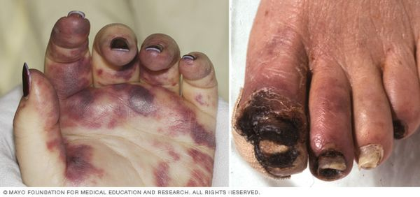
Некроз пальцев рук и стоп [22]
Посттравматические нарушения. Например, после травмы сосудов руки или ноги в конечности может появиться слабость. При некрозе мышц конечность иногда замирает в суставе в согнутом состоянии. Такое осложнение называют контрактурой, чаще оно возникает на периферических суставах пальцев. Если снижается кровоснабжение органа, то его работа нарушается. Например, может развиваться печёночная или почечная недостаточность.
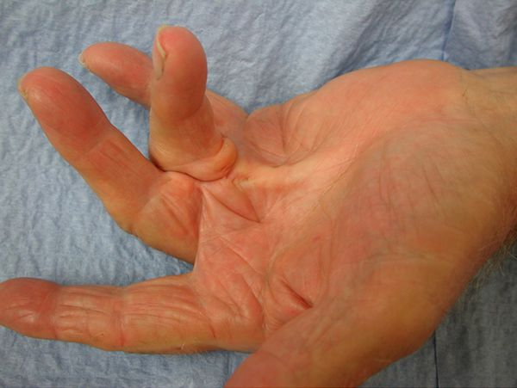
Контрактура [21]
Гнойные осложнения, например нагноение раны или сепсис. Могут быть последствием самой травмы или последующих редких перевязок (раз в неделю), а также перевязок без обработки антисептиками. При нагноении раны возникает гнойное отделяемое, рана плохо и долго заживает, иногда края раны расходятся в стороны. Инфекция может попасть в кровь и распространиться по всему организму. Это опасное для жизни состояние называют сепсисом. При таком осложнении длительно сохраняется повышенная температура, она плохо сбивается препаратами, также могут возникать вторичные очаги инфекции. Без лечения пациент может умереть.
Посттравматическая артериальная или артериовенозная аневризма (локальное расширение сосуда) или артериовенозный свищ (соединение артерии и вены). В дальнейшем эти осложнения повышают риск тромботических событий и нарушают работу конечностей или органов _{[13][15][16]}.

Диагностика повреждения магистральных кровеносных сосудов
Травмы сосудов диагностируют и лечат общие или сосудистые хирурги.
Если состояние пациента стабильное, то врач может собрать анамнез, взять анализы и сделать инструментальные исследования. Если состояние тяжёлое, диагностику проводят во время операции или в условиях реанимации.

Сбор анамнеза и осмотр
При изучении истории болезни врач задаёт вопросы:
- как произошла травма;
- сколько времени прошло после травмы;
- как изменились жалобы и состояние с момента травмы.
Эта информация поможет врачу правильно оценить ситуацию и выбрать тактику лечения, поэтому нужно рассказать доктору, что произошло.
Во время осмотра хирург обязательно оценивает состояние раны. Чтобы исключить сопутствующие травмы, врач осматривает пациента полностью, так как иногда пострадавший не обращает внимания на другие повреждения, забывает или не может о них рассказать. При травме руки или ноги определяется пульсация артерий конечности и выраженность отёка _{[15]}. Часто травма сосуда сопровождается обширным кровоизлиянием или гематомой конечности, что видно при осмотре.
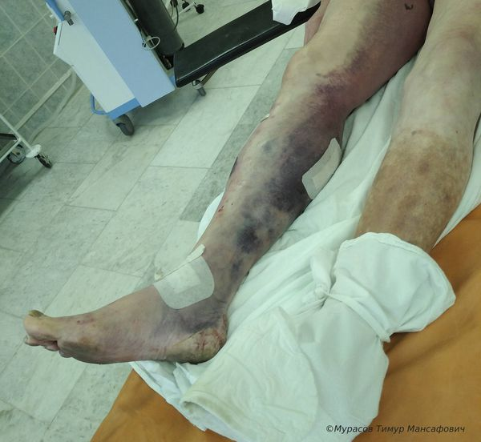
Обширная гематома при травме сосуда

Лабораторная диагностика
Как правило, делают анализы крови:
- Общий анализ крови. Проводится, чтобы определить уровень гемоглобина и эритроцитов и оценить степень кровопотери.
- Биохимический анализ крови: АлТ, АсТ, креатинин, холестерин, мочевина, общий белок, альбумин, С-реактивный белок, глюкоза, билирубин. Позволяют оценить общее состояние организма.
- Коагулограмму. Отражает степень свёртываемости крови.
- Определение группы крови в обязательном порядке. Группу крови нужно знать на случай, если пациенту потребуется переливание крови.

Инструментальная диагностика
Электрокардиограмма. Выполняется всегда, её можно сделать даже во время транспортировки пациента. ЭКГ необходима, чтобы следить за состоянием пострадавшего и при необходимости скорректировать лечение, так как на фоне массивной кровопотери может нарушаться работа сердца.
Рентгенография. Выполняется при любой травме, если позволяет ситуация. Исключение — нестабильное состояние пациента или выполнение другого подобного исследования, например КТ _{[16]}. Рентгенография позволяет оценить целостность костей, обнаружить жидкость в тканях и сдавление органов.
Ультразвуковое дуплексное сканирование (УЗДС). Этот метод позволяет:
- определить, есть ли кровоток выше и ниже места повреждения магистральной артерии;
- изучить особенности кровотока: его скорость до и после места повреждения, а также завихрение, если сосуд сужен и сдавлен извне;
- оценить целостность стенки сосуда — на повреждения будет указывать отслоившаяся внутренняя оболочка сосуда или наличие ложной аневризмы сосуда (гематомы вокруг сосуда).
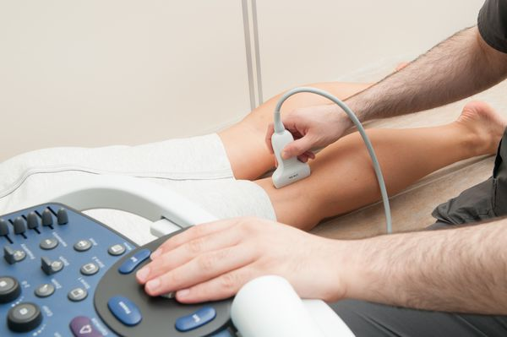
УЗДС сосудов ног
КТ или МРТ ангиография. Современные методы диагностики, которые выполняются как при травмах, так и при других заболеваниях. Чтобы провести КТ, пациенту внутривенно вводят контрастное вещество, чаще всего содержащее йод. Затем аппарат проводит сканирование, после чего можно посмотреть снимки тканей тела, на которых чётко видно артерии с контрастом. Исследование позволяет полноценно рассмотреть уровень повреждения и определить:
- сдавлен ли сосуд окружающими тканями (костями, гематомой или инородными предметами);
- вытекает ли контрастное вещество в окружающие ткани через дефект стенки сосуда;
- повреждены ли кости в месте травмы;
- есть ли кровоток выше и ниже места повреждения;
- есть ли сужение (вазоспазм) или расширение (аневризма) сосуда;
- насколько развиты коллатеральные (запасные) артерии.
В некоторых случаях инструментальные исследования не выполняются. Например, при массивной кровопотере пациента сразу везут в операционную, а после операции уже нет необходимости делать КТ или МРТ сосудов.
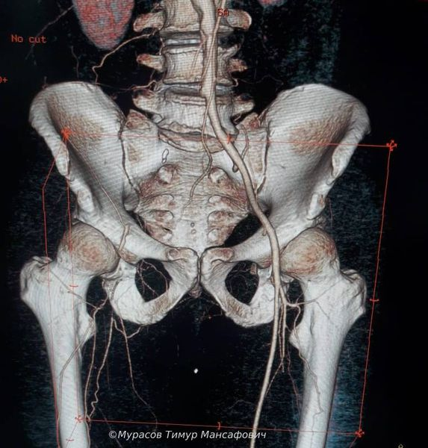
На КТ нет кровотока по общей подвздошной артерии справа

Дифференциальная диагностика
Повреждения сосудов часто сопровождаются кровотечением. В ходе дифференциальной диагностики врач по типу кровотечения должен определить, какой именно сосуд повреждён: артерия, вена или капилляр. Различить их можно по характерным признакам:
- Артериальное кровотечение — кровь ярко-красного цвета, вытекает из сосуда или раны пульсирующей струёй (фонтанирует). Пульсация совпадает с ритмом сердечных сокращений. Скорость кровопотери максимально высокая.
- Венозное кровотечение — кровь тёмно-красная, вытекает равномерной струёй. Примером являются суицидальные порезы на предплечье: в этом случае чаще всего поражаются поверхностные вены.
- Капиллярное кровотечение — поверхностное кровотечение, похожее на пропотевание раны кровью (симптом «кровавой росы»). Такое кровотечение можно увидеть, например, при обычной ссадине на коленке.
Ложную аневризму нужно отличать от истинной, когда сосуд расширен, но его целостность не нарушена.

Лечение повреждения магистральных кровеносных сосудов
В лечении можно выделить догоспитальную и госпитальную помощь.

Догоспитальная (первая) помощь
При открытой травме магистральных кровеносных сосудов, чтобы сохранить человеку жизнь, нужно остановить кровотечение. Для этого необходимо:
- По возможности убрать ранящий фактор и устранить состояния, напрямую угрожающие жизни (удушение, длительное сдавление обломками зданий или какими-либо предметами). Если в ране остался обломок или сам предмет — не убирать его, иначе кровотечение может резко усилиться.
- Попытаться остановить кровотечение из раны. Для этого нужно придавить место повреждения, например рукой или тряпкой. Если удалось определить тип повреждённого сосуда (артерия или вена), можно наложить давящую повязку или жгут.
- Вызвать скорую медицинскую помощь или максимально быстро обратиться в ближайшее отделение травматологии либо хирургии.
Важно знать, что при артериальном кровотечении жгут накладывается выше уровня травмы, а при венозном лучше сделать давящую повязку в область раны. При наложении жгута желательно под него подложить тканевый материал: марлю или бинт.
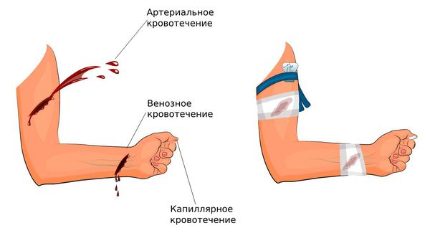
Остановка разных типов кровотечения
Неправильно наложенный жгут может не только не помочь, но даже навредить: усилить кровотечение и усугубить кислородное голодание тканей. Например, если при повреждении вены наложить жгут выше места травмы, кровь, которая частично проходила по сосуду и оттекала от конечности, начнёт выходить из места ранения и кровопотеря усилится. Поэтому при венозном кровотечении рекомендуется сделать давящую повязку на область раны.
При наложении жгута или давящей повязки нужно запомнить или записать время наложения. Если до больницы далеко ехать, то по дороге нужно периодически ослаблять жгут (зимой — раз в 30 минут, а летом — раз в 60 минут) , а затем опять затягивать, чтобы не допустить развития гангрены. Время полной ишемии конечности после наложения жгута и тепловой некомпенсированной ишемии в среднем составляет от 2 и до 8 часов _{[16][17][18]}.
Если рана на руке или ноге, важно не нагружать травмированную конечность, желательно приподнять её и временно зафиксировать в неподвижном состоянии, можно приложить холод к месту травмы.

Госпитальная помощь
В условиях стационара врач убирает давящую повязку или жгут, осматривает рану и в зависимости от травмы и состояния пациента планирует дальнейшие действия.
Венозное кровотечение не из магистрального сосуда у многих пациентов прекращается самостоятельно, прежде чем они доезжают до стационара. При повреждении магистральных сосудов кровотечение может продолжаться. Если при этом у пациента нестабильная гемодинамика (низкое артериальное давление, шок или потеря сознания), его доставляют в экстренную операционную и останавливают кровотечение хирургическим способом. Чтобы возместить кровопотерю, делают переливание крови и плазмы. Объём операции зависит от локализации травмы, её длительности и наличия осложнений _{[15]}.
Основные операции при повреждении магистральных сосудов:
- Боковой или циркулярный шов сосуда — дефект сосуда просто ушивают.
- Тромбэктомия и ушивание сосуда — удаляют тромб и ушивают дефект сосуда.
- Шунтирование — создают обходной путь для кровотока.
- Протезирование — часть сосуда заменяют протезом.
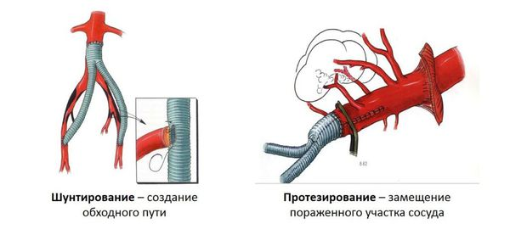
Шунтирование и протезирование
- Лигирование — сосуд перевязывают.
- Эвакуация гематомы — удаляют сгустки крови.
- Ампутация — отсекают конечность или её часть. Выполняется, если ткани нежизнеспособны, что определяется во время операции.
- Некрэктомия — удаляют мёртвые ткани.
- Фасциотомия — рассекают фасции, что позволяет устранить сдавление тканей.
- Эндоваскулярная эмболизация — сосуд закупоривают специально введёнными эмболами.
- Стентирование сосудов — в сосуд устанавливают металлический каркас, которые обеспечивает целостность сосудистой стенки в каком-либо определённом месте.
- Гемодиализ — кровь очищается от шлаков и избытка жидкости с помощью искусственного фильтра. Применяется при почечной недостаточности, например при синдроме включения, когда в кровь попадает большое количество продуктов распада тканей _{[19]}.

Реабилитация
Подробные рекомендации по реабилитации пациент получает от лечащего врача при выписке. Как правило, пациенту рекомендуется:
- Ограничить физические нагрузки. Срок определяет лечащий врач, обычно от двух недель и более.
- Аккуратно разрабатывать конечность при травме сосуда руки или ноги. Часто занятия начинаются уже в больнице с инструктором ЛФК.
Если функции конечности нарушены настолько, что человек не может работать, нужно оформить инвалидность.

Прогноз. Профилактика
Чтобы прогнозировать исходы травмы, часто используется модифицированная шкала ВПХ-MESS, в которой есть данные о степени тяжести травмы, степени обратимости процессов в тканях, возрастной характеристике пациента и наличии шока. В результате подсчёта получается вероятность сохранения конечности или вероятность развития гангрены _{[16]}.
Прогноз благоприятный, если медицинская помощь оказана быстро и правильно и если ишемия тканей длилась недолго. Время, которое ткани могут прожить без кровоснабжения различное: смерть мозга наступает примерно через 5 минут, ткани рук или ног начинают погибать через 1,5–2 часа.
На прогноз влияет множество факторов:
- Механизм травмы:
- изолированно резаные или колотые раны заживают лучше, если нет массивного кровотечения и инфекции;
- при огнестрельных ранениях течение будет более сложным, так как при такой травме есть и механическое повреждение, и термическое, и другие факторы, влияющие на исход заболевания.
- Наличие сопутствующих заболеваний, которые нарушают кровоснабжение тканей: атеросклероза, эндартериитов, тромбозов артерий и вен. Если сосуды повреждают на фоне этих болезней, ишемия будет прогрессировать быстрее, что осложнит эффективность лечения.
Профилактика травмы магистральных сосудов
В мирное время основной причиной повреждений сосудов являются травмы бытовыми приборами и на производстве. Необходимо соблюдать все правила безопасности, например носить защитные маски и перчатки. Также важно не работать уставшим или при плохом освещении. Если травма всё же случилась, главное не паниковать и максимально быстро оказать первую помощь и вызвать скорую.

Список литературы
- Сорока В. В. Неотложные сердечно-сосудистые операции в практике общего хирурга. — Волгоград: ВолГУ, 2001. — 204 c.

